.  Первая помощь при укусе клеща  Укус клеща опасен для людей и домашних животных, поэтому обнаружив паразита на теле, необходимо принять меры:  Если есть возможность, извлечение клеща лучше проводить в поликлинике, поскольку при самостоятельном удалении паразита велик шанс повредить его или оставить в коже хоботок и головку.  Чтобы вытащить клеща своими силами, можно использовать нитку или пинцет с закругленными краями. Тело паразита нужно обхватить с двух сторон как можно ближе к головке и аккуратными движениями из стороны в сторону извлечь его. Для извлечения клеща можно использовать специальные зажимы, которые продаются в аптеке. Они подходят как для людей, так и для животных.  При извлечении нельзя сильно сдавливать тело клеща. При надавливании паразит выпускает в кровь большое количество слюны, что приводит к увеличению тяжести заражения.  После оказания первой помощи при укусе клеща, паразита не стоит уничтожать. Его необходимо поместить в плотно закрывающуюся емкость и отнести на анализ.  Если самого паразита обнаружить не удалось, а на коже остались только последствия укуса клеща, нужно обратиться в больницу и сдать анализы.  В случае развития аллергии возможен прием антигистаминных препаратов, таких как Супрастин, Лоратадин, Тавегил.  ОСТОРОЖНО – КЛЕЩИ!  Наступают теплые солнечные дни, и так хочется выбраться «на природу» - в лес, на дачу, в оздоровительный лагерь! К сожалению, вместе со всей природой просыпаются и переносчики тяжелых, а подчас и смертельных заболеваний, таких как болезнь Лайма (иксодовый клещевой боррелиоз) и клещевой весенне-летний энцефалит. Ежегодно в Кировской области регистрируются заболевания, связанные с укусом клещей.  Клещи – кровососущие членистоногие, «бич» лесов, они водятся в достаточно большом количестве в наших лесах. Клещи представляют собой кирпично-красное тело с темно-коричневым щитком на спинке и удлиненный хоботок, общая длина тела составляет 2,5-4 мм, самцы мельче самок и не превышают 2,5 мм. Присосавшиеся клещи увеличиваются в размерах по мере кровососания, приобретают розовый, в последующем серый цвет, размер мелкой горошины на теле.  Клещевой энцефалит - острое вирусное заболевание, протекающее с преимущественным поражением центральной нервной системы. В основном заболевают люди, проживающие на территориях, где обитают иксодовые клещи, которые являются переносчиками вируса. Резервуаром и источником вируса являются теплокровные животные и птицы, которые не болеют, а являются «носителями вируса». | .  Куда обращаться, если Вас укусил клещ?  • В ближайший травмпункт (круглосуточно).  • В поликлинику по месту жительства (в часы работы амбулаторно-поликлинических учреждений).  • В поликлинику КОГКБУЗ «Центр травматологии, ортопедии и нейрохирургии» г. Киров, ул. Менделеева, 17 (круглосуточно).  • Застрахованные лица могут обращаться за помощью в медицинские организации, оговоренные страховой компанией.  • В приемное отделение стационаров в вечернее и ночное время суток, выходные и праздничные дни:  - КОГБУЗ «Кировская городская больница №2» (г. Киров, Нововятский район, ул. Гагарина, 2);  - КОГБУЗ «Кировская городская больница №5» (г. Киров, ул. Семашко, 1);  - КОГБУЗ «Кировская клиническая больница №7 им. В.И. Юрловой» (г. Киров, ул. Красина, 56);  - КОГКБУЗ «Больница скорой медицинской помощи» (г. Киров, Октябрьский проспект, 47; г. Киров ул. Свердлова, 4).  Клещи могут одновременно переносить вирус клещевого энцефалита и возбудителя клещевого боррелиоза (болезни Лайма) – бактерию боррелию, а также ряд возбудителей других заболеваний. После укуса зараженного переносчика возможно наступление одного из заболеваний или же нескольких.  На нашей территории эти клещи очень активны в мае-июне, но нередки их укусы и в другие месяцы лета, и даже осенью – пока стоят теплые дни. Встретить их можно в любом районе Кировской области, а также в других областях и регионах России, имеющих смешанные хвойные и лиственные леса с густым подлеском, хорошо развитым травяным покровом и подстилкой из опавшей гниющей листвы.  Клещи либо присасываются сразу, либо могут ползать по телу жертвы, выбирая открытые участки с тонкой кожей. У человека они могут присасываться по всему телу, но чаще - к волосистой части головы и заушным областям, шее и подмышечным впадинам, спине и паховой области.  Чем больше время присасывания клеща, тем большую дозу возбудителя или возбудителей они могут ввести в ранку.  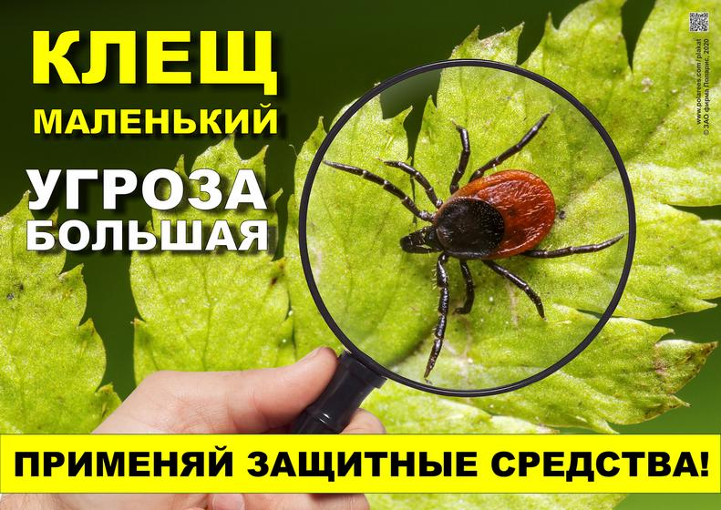  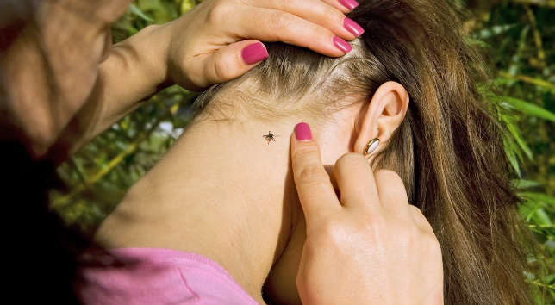  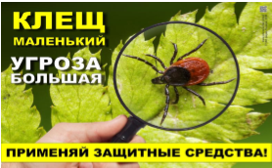 | Кировское областное государственное образовательное бюджетное учреждение дополнительного профессионального образования «Учебно-методический центр по гражданской обороне, чрезвычайным ситуациям и пожарной безопасности Кировской области»  ПАМЯТКА  Осторожно – клещи!  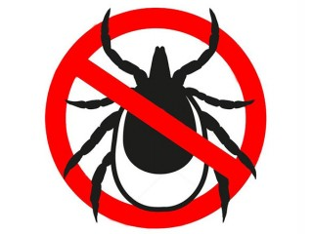  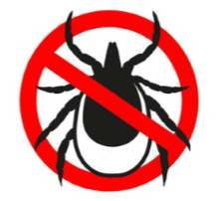  г. Киров  2024  Как предотвратить присасывание клещей  Основная мера защиты – не допускать присасывания клещей. Для этого используют средства индивидуальной защиты: рациональное использование обычной одежды и отпугивающие средства (репелленты). При посещении леса одевайтесь так, чтобы исключить возможность заползания клещей под одежду и на открытые участки кожи, за воротник, на волосы. Через каждые 1,5-2 часа пребывания в лесу проводить само - и взаимо осмотры верхней одежды и открытых частей тела.  Лучшая защита от клещей – это соблюдение техники безопасности:  Не рекомендуется без особой надобности залезать в непроходимые чащи низкорослого кустарника.  Перемещаясь по лесу, не срывайте веток, этим действием, вы стряхиваете на себя клещей.  Ноги должны быть полностью прикрыты.  Спортивные трико, штаны должны быть заправлены в носки.  Обязательно наличие головного убора.  Длинные волосы желательно спрятать под головной убор.  После похода по лесу, необходимо проверить, и стряхнуть как верхнюю одежду, так и нижнее белье.  Осмотреть все тело.  Обязательно расчесать волосы мелкой расческой.

